 | 机械类专业核心基础课 · 理实一体化教学设计  《机械制图》教学设计  第五章 组合体的绘制与识读

 01 授课信息
模块名称 | 第五章 组合体的绘制与识读 |  |  | 授课时间 |  | 2026-2027学年第一学期
任务名称 | 第一节 组合体的组合形式  第二节 画组合体视图的方法和步骤（实训） |  |  | 授课地点 |  | 明理楼205
授课时数 | 2 课时 |  |  | 授课类型 |  | 理实一体
授课班级 | 数字化设计与制造技术2601/2602班
 02 教学设计
  内容  分析
  ▍ 岗位需求  本课从岗课赛证角度落实育人任务：  机械制图是机械类专业核心基础课程，组合体三视图的绘制与识读是机械加工、产品设计、工艺编制、质量检验等岗位读懂零件图样、传递设计意图的基本功，直接影响岗位胜任能力。 |  |  |  |  |  | ▍ 标准 · 证书 · 大赛对接  ■ 标准对接：对接GB/T 17451《技术制图 图样画法 视图》、GB/T 4458.1《机械制图 图样画法》、GB/T 4458.4《机械制图 尺寸注法》等国家标准。  ■ 证书对接：对接“机械产品三维模型设计”1+X职业技能等级证书及CAD等级考试中组合体视图表达与尺寸标注要求。  ■ 大赛对接：全国职业院校技能大赛“数字化设计与制造”等赛项中，图样识读与规范表达是作品设计与加工的基础评分项。
  ▍ 学习内容
  本次课应学内容：
  01  组合体的三种组合形式（叠加、切割、综合）； |  | 02  表面连接关系（平齐、不平齐、相切、相交）； |  |  | 03  形体分析法； |  | 04  组合体三视图的画法步骤； |  |  | 05  组合体的尺寸标注。
  ▍ 四新融入  引入：  ■ Inventor三维建模验证视图、  ■ 组合体数字化模型库、  ■ 虚拟仿真拆装等数字化教学资源。 |  |  |  |  |  |  思政融入  融入严谨细致、一丝不苟的工匠精神，强化按国标出图的“工程语言”规范意识与职业素养。
02 教学设计 · 续    学情  分析 | 知识和技能基础 | ■ 学生已学点、线、面的投影，基本体（棱柱、棱锥、圆柱、圆锥、球）的三视图及其表面取点，掌握三视图投影规律“长对正、高平齐、宽相等”，能绘制简单基本体三视图。
 | 认知和实践能力 | ■ 学生具备一定的空间想象与图形表达能力，但对复杂形体的分解组合、表面连接关系的判断、三视图画法与尺寸标注缺乏系统方法，空间想象能力参差不齐，规范制图习惯尚未养成。
 | 学习特点 | ■ 高职一年级学生形象思维为主，偏好实物模型、三维动画与动手绘图；  ■ 纯理论讲授易疲劳；  ■ 喜欢小组竞赛与作品展示，适合任务驱动、做中学、角色扮演绘图员。
  教学  目标 | 知识目标 | 1 了解组合体的三种组合形式（叠加、切割、综合）；  2 掌握形体分析法及表面连接关系的判断；  3 熟识组合体三视图的画法步骤与尺寸标注基本规则。
 | 能力目标 | 1 能够用形体分析法将组合体分解为若干基本体并分析其相对位置与组合形式；  2 能够按步骤规范绘制组合体三视图；  3 能够完整标注组合体的定形、定位与总体尺寸。
 | 素质目标 | 1 培养严谨细致、一丝不苟的工匠精神与规范制图习惯；  2 增强按国家标准表达的“工程语言”意识与职业素养；  3 在小组协作绘图与作品互评中提升沟通能力与质量意识。
  教学  重点 | 1 形体分析法：将组合体分解为基本体并分析组合形式与表面连接关系；  2 组合体三视图的画法步骤（形体分析→选择主视图→选比例布图→逐块画图→检查加深）。
  教学  难点 | 1 表面连接关系（平齐、不平齐、相切、相交）的正确判断与视图表达；  2 组合体三视图的规范绘制与尺寸完整标注。  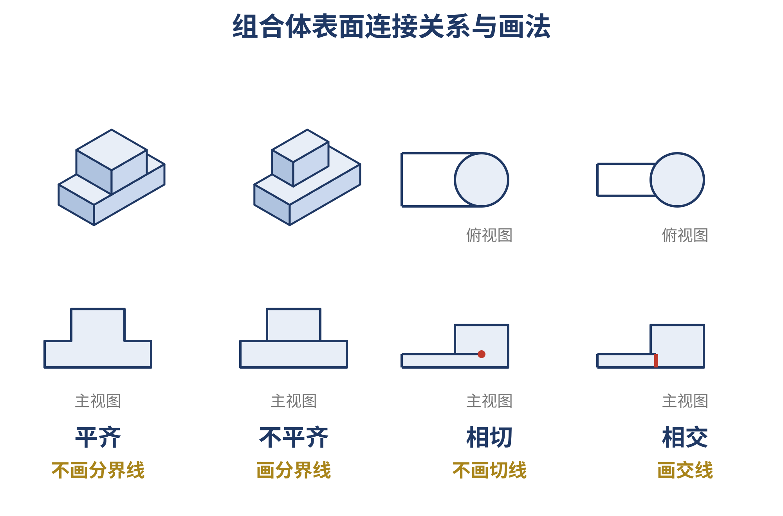
  教学  方法 | 项目教学法 任务驱动法 案例教学法 演示法 小组竞赛法
学习  方法 | 自主学习 做中学 小组协作 角色扮演（绘图员） 作品互评
  教学  资源 | 学习平台 学习通：课前微课推送与前测，课中随堂检测、作品投屏互评与数据统计。  数字资源 《组合体与形体分析法》微课；组合体三维模型动画库（叠加、切割、相切、相交）；三视图画法演示视频。  设备/工具 组合体模型套件（轴承座、支架、叠加体、切割体）；绘图工具（图板、丁字尺、三角板、铅笔）；Inventor三维建模软件；学习通投屏。  教材资源 主教材：国家“十四五”规划教材《机械制图》（第六版）；辅助：《机械制图习题集》。
  考核  方式 | 本课采用过程评价与结果评价相结合的方式：
  评价时段 | 评价内容 | 评价主体 | 评价方式
  课前  课中（含环节） | 微课学习完成度前测成绩 | 教师/平台 | 平台统计
  课中（含环节） | 情境参与新知探究实操训练 | 教师/学生 | 课堂活动加分随堂检测作品互评
  课后 | 三视图图纸作业 | 教师/学生 | 学生互评小组评价教师评价
  教学  流程 | 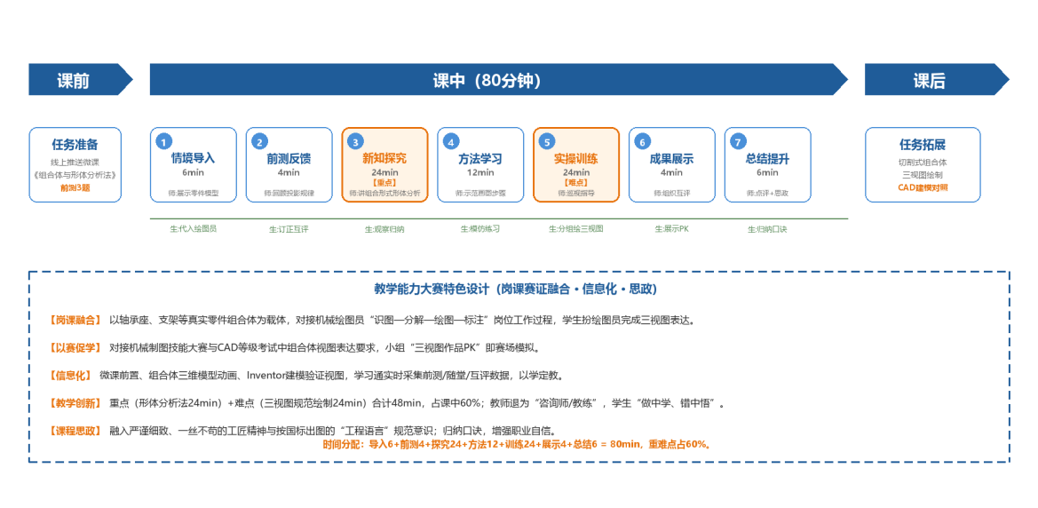
 03 教学实施
第一阶段 | 课前准备
 教学环节 |  教学内容 |  |  教师活动 |  |  学生活动 |  | 设计意图
课前准备 | 课前学什么：  1 微课《组合体与形体分析法》：什么是组合体、三种组合形式、形体分析法；  2 前测3题：三视图投影规律、基本体三视图、组合形式识别。 |  | 学习通推送微课与前测；  查看前测数据，定位学生薄弱点；  下发任务单与组合体模型清单。 |  | 观看微课、完成前测并提交；  在讨论区提出疑问；  观察身边的机械零件/模型，拍照上传分享。 |  | 翻转课堂，课前自主学习基础概念；  教师据前测数据以学定教。
第二阶段 | 课中研学
教学环节 | 教学内容 |  | 教师活动 |  | 学生活动 |  | 设计意图
01  情境导入  6min | 展示轴承座、支架等真实机械零件与组合体模型，提出疑问：这个零件由哪些基本体组成？它们怎样连接？怎样画图才能让别人看得懂？播放企业“图样即工程语言”短片，引出组合体三视图表达任务。 |  | 发布任务单、创设绘图员岗位情境；  展示实物零件、组合体模型与三维动画；  提出递进问题，组织快速讨论。 |  | 代入绘图员角色；  观察模型，讨论零件组成；  明确本课任务。 |  | 真实任务驱动，激发职业认同；  自然引出本课主题，渗透规范制图的“工程语言”意识。
02  新知探究  24min  重点 | 1 组合体的三种组合形式【重点】：叠加、切割、综合；  2 表面连接关系：平齐（不画分界线）、不平齐（画分界线）、相切（不画切线）、相交（画交线）的视图表达；  3 形体分析法【重点】：化整为零、逐一分析、综合想象；  4 三维模型动画演示叠加、切割、相切、相交的视图画法，理解连接关系对视图的影响。 |  | 用三维模型动画讲清组合形式与表面连接关系；  演示用形体分析法分解轴承座；  组织辨析（相切不画线、相交画交线）；巡视任务单完成情况。  组合体按其构成的方式，通常分为叠加型和切割型两种。叠加型组合体是由若干基本体叠加而成。切割型组合体则可看成由基本体经过切割或穿孔后形成的。多数组合体则是既有叠加又有切割的综合型。（举例）组合体上相邻表面之间的连接关系  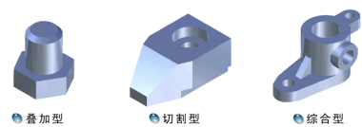  ▍第2节 画组合体视图的方法与步骤  ▍一、叠加型组合体的视图画法  1 形体分析  举例：图5-7 根据形体特点，将支座分解为五部分，分析各部分之间的连接方式。  2 选择视图  将支座按自然位置安放后，比较两个投射方向，选择能反映支座的整体结构形状特征及组成支座的基本形体之间的相对位置关系的方向作为主视图的投射方向。  3 画图步骤  选好适当比例和图纸幅面，然后确定视图位置，画出各视图主要中心线和基线。按形体分析法，从主要的形体（如圆柱体）着手，并按各基本形体的相对位置以及表面连接关系，逐个画出它们的三视图。  画组合体的三视图应注意以下几点：  (1) 运用形体分析法，逐个画出各部分基本形体，同一形体的三视图应按投影关系同时画出，而不是先画完组合体的一个视图后，再画另一个视图。这样可以减少投影作图错误，也能提高绘图速度。  (2) 画每一部分基本形体时，应先画反映该部分形状特征的视图。例如圆筒、底板以及耳板等都是在俯视图上反映它们的形状特征，所以应先画俯视图，再画主、左视图。  (3) 完成各基本形体的三视图后，应检查形体间表面连接处的投影是否正确。 |  | 观察模型、听讲记录；  完成任务单“组合形式与表面连接判断表”；  参与辨析，掌握形体分析法。 |  | 突破教学重点；  模型+动画降低空间想象难度；  培养分解与综合的工程思维。
03  方法学习  与实操训  练  36min  难点 | 1 画组合体三视图的方法（12min）：形体分析→选择主视图→选比例布图→逐块画图（先大后小、先叠加后切割）→检查加深重点；  2 示范：支架组合体三视图完整绘制（含相切、相交处理）重点；  3 小组实操（24min·难点）：按任务单绘制叠加式组合体三视图并规范标注尺寸难点；  4 作品小组互评。 |  | 示范画图全过程（含相切、相交处理）；  作为教练、裁判巡视指导；  组织作品互评与投屏点评，用评价量表即时反馈。  举例：如图a所示组合体可看作由长方体切去基本形体1、2、3 而形成。  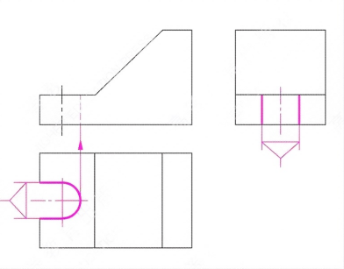  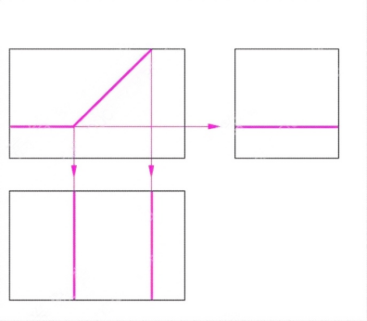  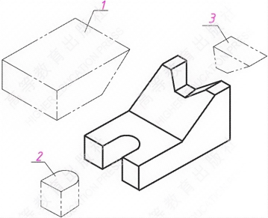  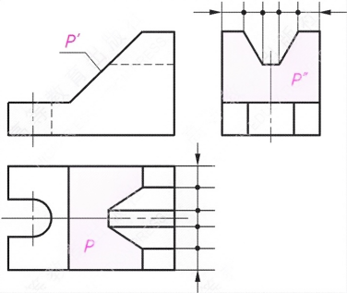 |  | 模仿画图步骤，完成组合体三视图；  小组协作完成图纸并规范标注尺寸；  派代表展示作品，参与互评与修改。 |  | 突破教学难点；  做中学，强化规范绘制能力；  角色扮演体现绘图员真实工作，以评促学。
04  成果展示  与总结提  升  10min | 1 小组作品展示与互评（4min）；  2 教师点评共性问题（相切/相交漏线、尺寸标注不全、线型不规范）；  3 归纳口诀“分解形体记关系，长对正、高平齐、宽相等；先大后小画视图，定形定位总尺寸”；  4 课程思政：严谨细致、规范出图、一丝不苟（6min）。  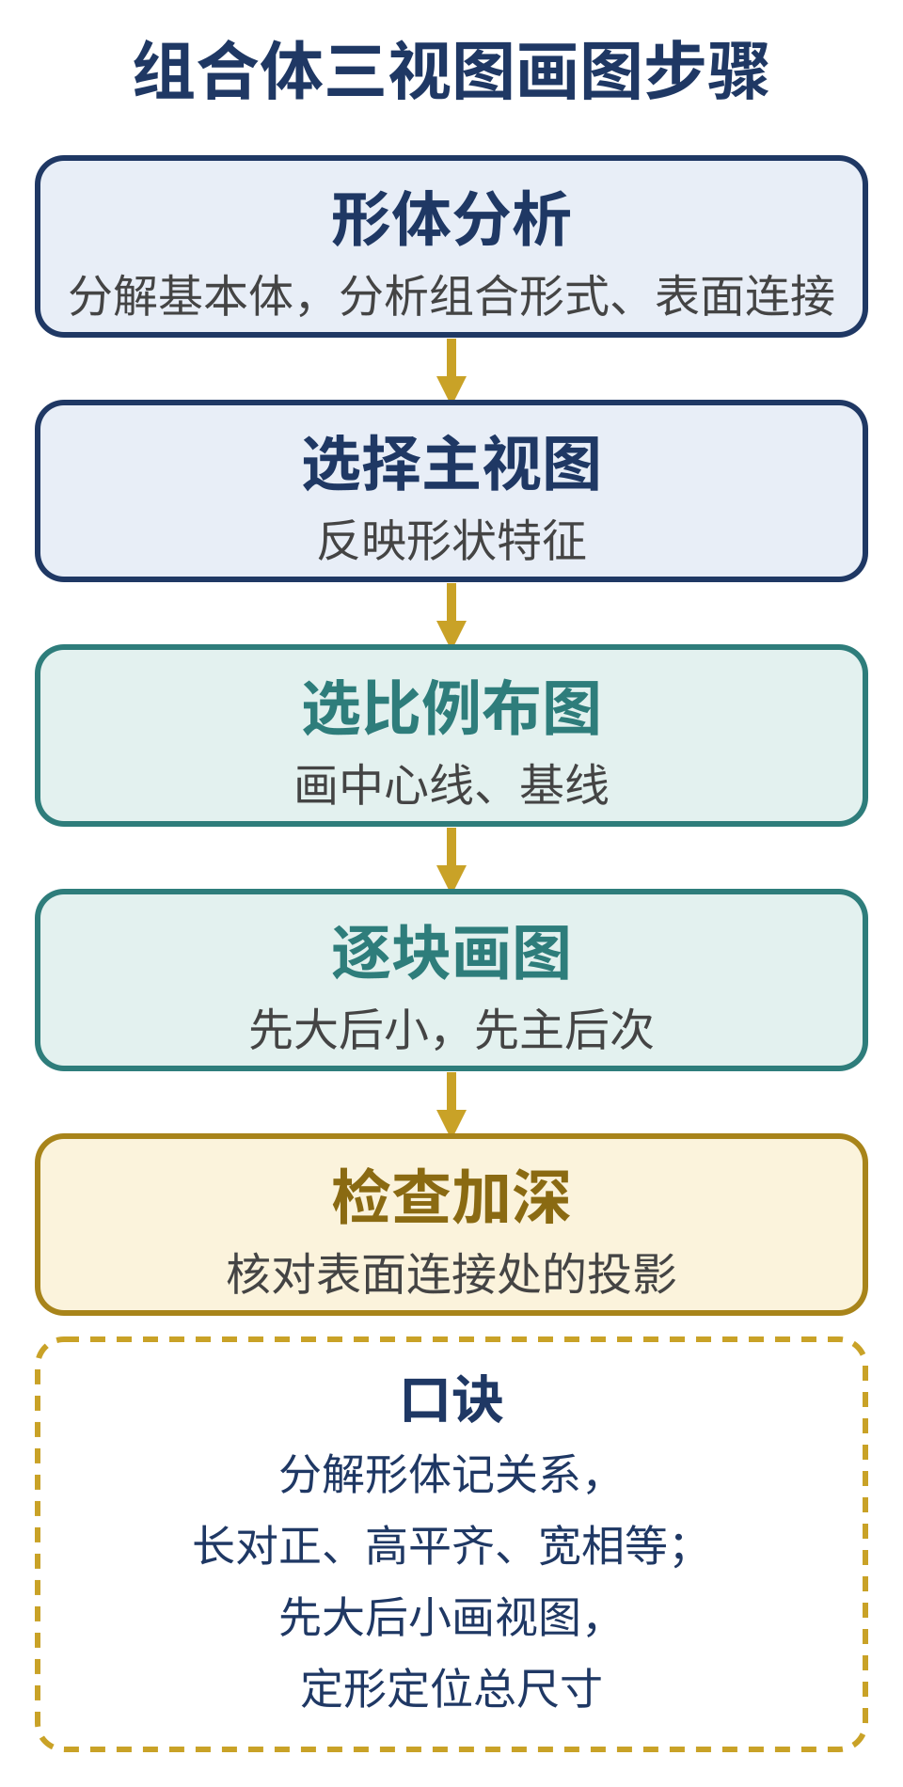 |  | 组织展示答辩；  点评共性问题；  归纳口诀，升华思政，布置课后任务。 |  | 展示作品、参与互评；  对照量表自评；  跟随归纳口诀，反思改进。 |  | 检验目标达成度；  以评促改；  思政升华，增强职业素养。
第三阶段 | 课后拓学
教学环节 | 教学内容 |  | 教师活动 |  | 学生活动 |  | 设计意图
课后拓学 | 1 独立绘制切割式组合体三视图并标注尺寸；  2 选做：用中望CAD建立组合体三维模型，对照三视图检查表达正确性。 |  | 发布任务，提供组合体数字化模型库；  在线答疑，批阅图纸并反馈。 |  | 独立完成三视图图纸并提交；  选做CAD建模对照检查。 |  | 知识迁移，培养独立制图能力；  虚实结合，渗透数字化设计意识。
 04 教学反思
  授课  实效 | （课后填写）
  特色  亮点 | （课后填写）
  不足  改进 | （课后填写）

